муниципальное бюджетное общеобразовательное учреждение

средняя общеобразовательная школа № 59 городского округа Самара

Конспект НОД в старшей группе по теме «Зима»

Составил: воспитатель Мухина Ирина Николаевна

Самара, 2016
Цель: расширение знаний детей о зимних явлениях природы.
Задачи:
- содействовать закреплению знаний об изменениях, которые происходят в неживой и живой природе в зимний период;
- познакомить с элементарным моделированием зимних явлений;
- создавать ситуации, требующие высказывать свою точку зрения, поддерживать беседу;
- приобщать детей к элементарным общепринятым нормам и правилам взаимоотношения со сверстниками и взрослыми;
- развивать наблюдательность, способность замечать необычное в окружающем мире и изображать увиденное в рисунке;
- развивать воображение цвето - и формовосприятие, память, внимание, мелкую моторику рук;
- способствовать сохранению и укрепление физического и психического здоровья детей.
Предварительная работа:
На прогулке ведется наблюдение за снегопадом, дети рассматривают снежинки на одежде, лепят снеговиков, строят ледяные горки, играют в снежки.
Планируемые результаты: ребенок имеет представление об окружающем мире зимой; определяет время года по признакам, знает ответы на загадки; могут самостоятельно дорисовывать рисунки.
Методы и приемы: метод рассказа, беседы, наглядности, прием рассматривания, экспериментирование.
Материалы и оборудование:
для детей: незаконченные графические рисунки, гуашь, кусочки поролона, кусочки льда
для педагога: картинки природы зимой, ЦОР: мультимедийная презентация «Зима».
Виды детской деятельности: продуктивная, познавательно-исследовательская, коммуникативная, чтение художественной литературы, игровая.
Формы работы с детьми: коллективная, индивидуальная
Содержание организованной деятельности детей
I Вводная часть
Воспитатель входит в костюме зимы:
Дел у меня немало - я белым одеялом,
Всю землю укрываю, в лёд реки убираю,
Белю поля, дома, а зовут меня ...
(зима)
II Основная часть
Здравствуйте дети! К вам в гости пришла …. зима. Мне интересно узнать, что вы знаете про мое время года. А для этого отгадайте мои загадки:
Наступили холода.
Обернулась в лед вода.
Длинноухий зайка серый,
Обернулся зайкой белым.
Перестал медведь реветь:
В спячку впал в бору медведь.
Кто скажет, кто знает,
Когда это бывает.
(зимой)

Старик у ворот
Тепло уволок,
Сам не бежит,
И стоять не велит.
(мороз)

Лежало одеяло
Мягкое, белое
Солнце напекло -
Одеяло утекло.
(снег)

Гуляю в поле, летаю на воле,
Кручу, бурчу, знать никого не хочу.
Вдоль села пробегаю, сугробы наметаю.
(метель)

Как вы думаете, о каком времени года говорится в загадках? Какое сейчас время года? Почему вы так решили? Я покажу вам картинки с изображением зимы. Что вы видите на картинах? Правильно. Зимой много снега. Он лежит на деревьях.Деревья словно шапки надели. Часто идет снег. А вы рассматривали снежинки на прогулке? На что они похожи на красивые маленькие звездочки. Когда из туч падает много снежинок, то это - снегопад. Под деревьями сугробы. Красиво! Про меня говорят: зима- волшебница поработала.
Рассказ воспитателя с использованием ИКТ.
Обратите внимание на монитор компьютера. 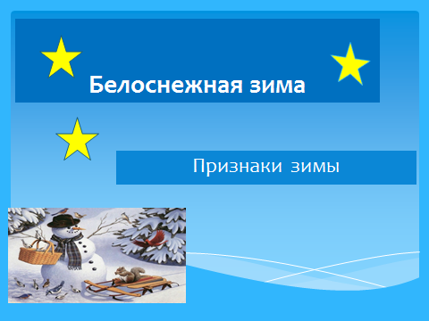
Что вы видите? (Зима. (слайд №1);
День короче, ночь длиннее.(слайд №2)
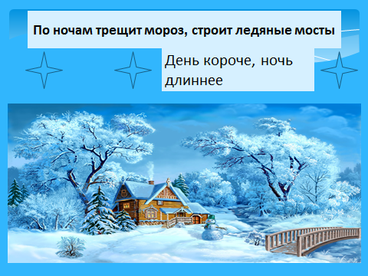
Зайцы, одеты в белоснежные, пушистые шубки. Белки грызут еловые шишки. Бродят по лесу злые,голодные волки. Лиса ищет мышиныенорки. (слайд№3).
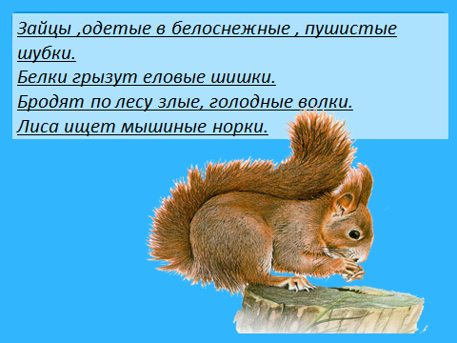
В декабре взрослые и дети готовятся к встрече Нового года. (слайд №4).
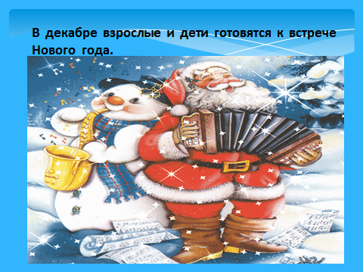
В январе у детей много весёлых забав: катание на санках, на лыжах, на коньках(слайд№5).
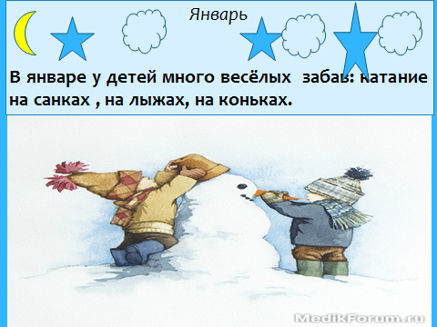

Третий, последний месяц зимы-февраль(слайд№6).
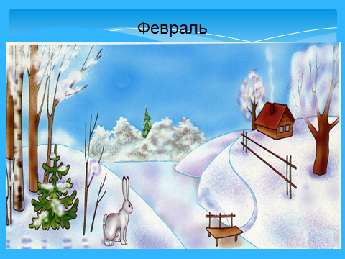
Прозрачен как стекло, а не вставишь в окно (слайд №7).
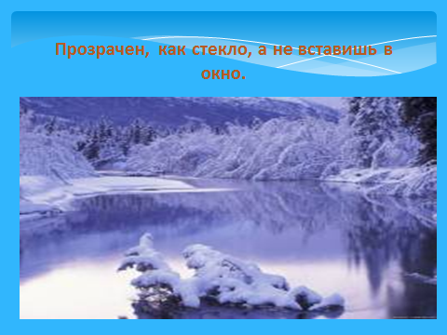
Жил я посреди двора, где играет детвора, но от солнечных лучей превратился я в ручей(слайд№8).
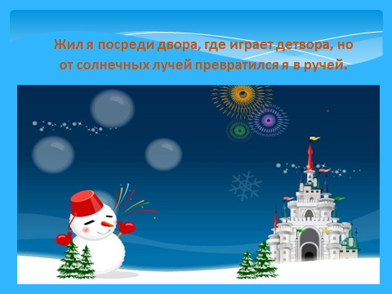
Бел, да не сахар, ног нет, а идёт(слайд№9).
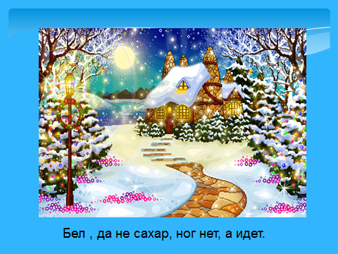
И не снег, и не лёд, а серебром деревья уберёт(слайд№10).
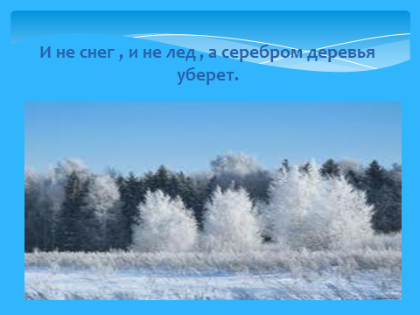
Гуляет в поле, да не конь, летает на воле, да не птица(слайд №11).
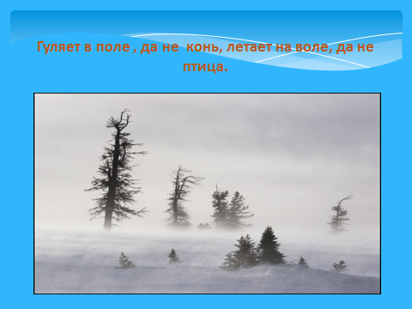
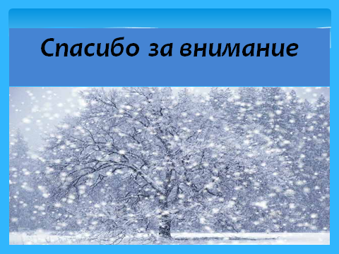
Опыт
Я предлагаю вам вместе со мной сделать опыт. Возьмите у меня кусочки льда. Прикоснитесь им к щеке. Какой лед? (Холодный). Что с ним происходит, если его держать в руках? (Тает). А почему он тает? (Здесь, в помещении, тепло, и руки наши теплые, поэтому лед превращается в воду). Положите лед на тарелку. Что мы с вами узнали, делая опыт? (…)
Предлагаю вернуться на свои места.
Давайте узнаем, как ведут себя птицы и животные зимой. Зимой холодно, поэтому звери надели теплые шубки. Зайчик поменял еще и цвет шубки. Он стал белым. Почему? Белочка - тоже оделась в красивую шубку. Заяц, волк, белка, лисица зимой не спят. Они ищут себе пищу. А вы, знаете какие животные спят зимой? Зимой спит медведь, а еще впадают в спячку еж, барсук.
Физкультурная пауза:
Звериная зарядка.
Раз - присядка,
Два - прыжок.
Это заячья зарядка.
А лисята как проснуться
(кулачками потереть глаза)
Любят долго потянуться,
Обязательно зевнуть
(зевнуть, прикрывая рот ладошкой)
Ну и хвостиком вильнуть
(движение бедрами в стороны)
А волчата спинку выгнуть
(прогнуться в спине вперед)
И легонечко подпрыгнуть
(легкий прыжок вверх)
Ну, а мишка косолапый
(руки полусогнуты в локтях, ладошки соединены ниже пояса)
Широко расставив лапы
(ноги на ширине плеч)
То одну, то обе вместе
(переступание с ноги на ногу)
Долго топчется на месте
(раскачивание туловища в стороны)
А кому зарядки мало -
Начинает все сначала!
(развести руки в стороны на уровне пояса ладонями вверх)
А. Барто
Дидактическая игра «Угадай»
- А теперь, ребята, угадайте, о каком из этих животных сейчас пойдет речь?
Это животное питается грибами и орешками? Имеет рыжую шерстку, пушистый хвостик (белка). Это травоядное животное осенью и летом окрас серый, а зимой белый. Основной корм – трава, зимой кора деревьев (заяц). Это большое животное хищник, серая шерсть питается мясом (волк). Это животное живет в норе, имеет красивый, пушистый, рыжий мех, и красивый пушистый хвост (лиса).
Дети определяют названия животных и обосновывают свой ответ.
Дидактическая игра «Покажи признак зимы»
Карточки с признаками времен года развешены на магнитной доске.
Дети должны выбрать карточки с признаками зимы…
Рисуем «портрет» зимы
На столах у детей заранее приготовленные листы бумаги, кусочки поролона, гуашь, Воспитатель создает сюрпризный момент: «У вас на столе волшебные листки бумаги». После того как вы раскрасите свой рисунок произойдет чудо». Дети раскрашивают методом примакивания свои листочки. И затем, опираясь на образец и иллюстрации, дорисовывают свои рисунки. По окончании делается выставка готовых рисунков.
III. Итог занятия
Молодцы все правильно сделали. Что сегодня вы узнали нового? Вам нравится зима? А почему? Можно играть в снежки кататься на лыжах, санках, коньках, лепить снеговика. А что такое снежки? Хорошо зимой! Перечислите названия животных, с которыми сегодня познакомились.
Литература:
1.Народное искусство и детское творчество А.А.Грибовская, Просвещение, 2014
2.Ознакомление с природой О.А. Соломенникова, Мозаика-синтез, 2013
3.Развиваем речь О.С. Ушакова, Сфера, 2017
4.Развитие художественного творчества детей 5-7 лет, О.А. Соломенникова, М., 2014

